

Ekocentrum PALETA Oucmanice

zve na přednášku

Přírodní zahrada
-
spolupráce místo boje

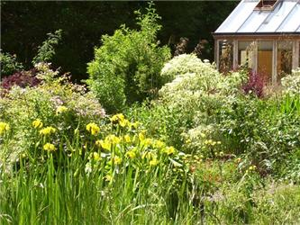
Zahradničení v souladu s přírodou, založené na pochopení, spolupráci a toleranci.

Ing. Helena Vlašínová, PhD. ze zemědělské univerzity
vám poradí:

- jak na vaší zahradě omezit škůdce a plevele přirozenou cestou bez používání chemických pesticidů
- jak přilákat užitečné živočichy a využít vztahů rostlin a živočichů ve svůj prospěch
- jak využít mnohé „plevele“
- či jak v půdě přirozeně udržet živiny

Pátek 8. července 2011 od 19:00 hodin

Místo setkání: Ekocentrum PALETA, Oucmanice 36
přezůvky s sebou!

Bližší informace: Míchaela Míkovcová, tel.: 606581866
misa.mikovcova@paleta.cz

Účastnický poplatek: není účtován, náklady hrazeny ze Státního fondu životního prostředí České republiky v rámci projektu Síť specializovaných ekoporaden v Pardubickém kraji č. rozhodnutí 15540962.

